HALAMAN JUDUL

SISTEM INFORMASI ADMINISTRASI AKADEMIK PROGRAM STUDI ILMU KOMUNIKASI UNIVERSITAS MUHAMMADIYAH PAPUA BERBASIS WEBSITE

PROPOSAL SKRIPSI
Untuk Memenuhi Salah Satu Persyaratan dalam Memperoleh Gelar Sarjana Ilmu Komputer Strata Satu (S-1) Pada Universitas Muhammadiyah Papua
(UM PAPUA)

Disusun Oleh:

STEVANUS HALUK
NIM. 202130013

PROGRAM STUDI ILMU KOMPUTER
UNIVERSITAS MUHAMMADIYAH PAPUA
2025

LEMBAR PERSETUJUAN

SISTEM INFORMASI ADMINISTRASI AKADEMIK PROGRAM STUDI ILMU KOMUNIKASI UNIVERSITAS MUHAMMADIYAH PAPUA BERBASIS WEBSITE
Disusun Oleh:

STEVANUS HALUK
NIM. 202130013

Jenjang Pendidikan Strata Satu (S1)
Program Studi Ilmu Komputer

Disetujui untuk dipresentasikan pada Seminar Proposal Skripsi

Jayapura, 14 Mei 2025

Pembimbing I,  Nur Fitrianingsih Hasan,M.Kom.  NIDN.1411099401 | Pembimbing II,  Febri Listianingrum,M.Pd  NIDN. 1403028901
Mengetahui,
Program Studi Ilmu Komputer
Ketua,

Nur Fitrianingsih Hasan, M.Kom.
NIDN. 14110994401

PENGESAHAN

SISTEM INFORMASI ADMINISTRASI AKADEMIK PROGRAM STUDI ILMU KOMUNIKASI UNIVERSITAS MUHAMMADIYAH PAPUA BERBASIS WEBSITE
Disusun Oleh:

Stevanus Haluk
202130013

Telah dipresentasikan dan disahkan oleh
Tim Penguji Ujian Proposal Skripsi Program Studi Ilmu Komputer (S-1)

Jayapura, 14 Mei 2025
TIM PENGUJI: Tanda Tangan
Ketua | : | Nur Fitrianingsih Hasan, M.Kom.  NIDN. 1411099401
Sekretaris | : | Nur Fitrianingsih Hasan, M.Kom.  NIDN. 1411099401
Anggota | 1 | Nur Fitrianingsih Hasan, M.Kom.  NIDN. 1411099401
Anggota | 2 | Nur Fitrianingsih Hasan, M.Kom.  NIDN. 1411099401

Mengesahkan:  Rektor,  Andy Dwi Bawono,S.E.,M.Si.,Ph.D.  NIDN. 062101117901 | Menyetujui:  Program Studi Ilmu Komputer  Ketua,  Nur Fitrianingsih Hasan. M.Kom  NIDN. 1411099401

MOTTO DAN PERSEMBAHAN

MOTO
Kesuksesan bukanlah milik orang pintar, tapi milik mereka yang mau berusaha dengan sungguh-sungguh.
Jangan menunggu waktu yang tepat untuk memulai, karena setiap waktu adalah kesempan.

PERSEMBAHAN
Karya ini saya persembakan kepada:
Tuhan yang maha esa, trimakasi atas berkat dan pernyataanya dalam setiap langkah hidup dan proses belajar saya.
Kedua orang tuaku tercinta, yang selalu menjadi sumber kekuatan, semangat, dan doa dalam setiap langkah hidupkuh. Terimah kasih atas cinta tanpa syarat, kerja keras, serta pengorbanan yang tak terhingga. Segalah pencapaian ini buah dari ketulusan dan kasih kalian yang tiada tara.semoga karya sederhana ini dapat menjadi awal dari kebanggaan kebahagiaan untuk orang tuaku.
Trimakasih saudara dan keluarga yang senantiasa memberikan semangat .
Bapak/ibu dosen dan pembimbing, yang telah dengan sabar membimbing, mengarahkan, dan membagikan ilmu serta pengalaman berharga selama proses penyusunan karya ini. Terimah kasih atas bimbingan, motivasi dan dedikasi yang telah diberikan. Semoga ilmu yang telah bapak/ibu tanamkan menjadi amal jariyah dan membawa manfaat bagi masa depan kami sebagai generasi penerus bangsa.
Teman-teman seperjuangan yang telah menjadi bagian dari perjalanan ini
Almamater tercinta tempat saya menimbah ilmu, membentuk karakter dan menapaki perjalanan intelek tual.
Terimah kasih telah menjadi rumah kedua dalam proses pencarian jati diri dan ilmu pegetahuan, semoga karya ini dapat menjadi bukti kecil dari rasa bangga wujud kontribusih saya bagi perkembangan institusi yang mulia ini.

KATA PENGANTAR
Puji dan syukur penulis panjatkan ke hadirat Tuhan Yang Maha Esa atas rahmat dan karunia-Nya sehingga penulis dapat menyusun proposal skripsi ini dengan judul “Sistem Informasi Administrasi Akademik Program Studi Ilmu Komunikasi Universitas Muhammadiyah Papua Berbasis Website” sebagai salah satu syarat untuk memperoleh gelar Sarjana Ilmu Komputer pada Universitas Muhammadiyah Papua.
Proposal ini disusun sebagai bentuk kepedulian terhadap pentingnya pemanfaatan teknologi informasi dalam mendukung pengelolaan administrasi akademik di lingkungan program studi, khususnya Program Studi Ilmu Komunikasi. Pengembangan sistem berbasis website ini diharapkan dapat menjadi solusi efektif dan efisien dalam mengatasi berbagai kendala administrasi yang selama ini dilakukan secara manual.
Dalam proses penyusunan proposal ini, penulis banyak mendapatkan bantuan, arahan, dan dukungan dari berbagai pihak. Oleh karena itu, penulis ingin menyampaikan rasa terima kasih yang sebesar-besarnya kepada:
- Ibu Nur Fitrianingsih Hasan, M.Kom. selaku Dosen Pembimbing I dan Ibu Febri Listianingrum, M.Pd. selaku Dosen Pembimbing II yang telah memberikan bimbingan, arahan, dan motivasi selama proses penyusunan proposal ini.
- Ibu Nur Fitrianingsih Hasan, M.Kom. selaku Ketua Program Studi Ilmu Komputer Universitas Muhammadiyah Papua atas segala dukungan dan fasilitas yang telah diberikan.
- Seluruh dosen dan staf di lingkungan Universitas Muhammadiyah Papua yang telah memberikan ilmu dan pengalaman berharga selama masa perkuliahan.
- Orang tua dan keluarga tercinta atas doa, semangat, dan dukungannya yang tiada henti.
Penulis menyadari bahwa proposal ini masih jauh dari sempurna. Oleh karena itu, kritik dan saran yang membangun sangat penulis harapkan demi penyempurnaan proposal ini di tahap berikutnya.
Akhir kata, semoga proposal ini dapat memberikan kontribusi positif bagi pengembangan sistem informasi di lingkungan akademik, khususnya di Universitas Muhammadiyah Papua.

Jayapura, 14 Mei 2025

Stevanus Haluk

ABSTRAK

Perkembangan teknologi informasi telah membadarkan transformasi signifikan dalam bidang pendidikan, termasuk dalam manajemen administrasi akademik. Program Studi Ilmu Komunikasi Universitas Muhammadiyah Papua (UM Papua) masih mengandalkan sistem manual seperti dokumen fisik dan spreadsheet, yang menimbulkan masalah seperti lambatnya pertukaran informasi, risiko kehilangan data, dan kesulitan pengarsipan. Penelitian ini bertujuan untuk membangun Sistem Informasi Administrasi Akademik berbasis website guna meningkatkan efisiensi pengelolaan data akademik. Sistem ini dirancang untuk mengintegrasikan pengelolaan data mahasiswa, dosen, jadwal kuliah, dan pengumuman akademik secara real-time. Metode pengembangan yang digunakan adalah System Development Life Cycle (SDLC) dengan tahapan perencanaan, analisis kebutuhan, perancangan, implementasi, dan pengujian. Teknologi yang digunakan meliputi PHP sebagai bahasa pemrograman dan MySQL untuk basis data. Hasil penelitian menunjukkan bahwa sistem ini mampu menyederhanakan proses administrasi, mengurangi kesalahan data (human error), dan memberikan akses informasi yang cepat bagi admin prodi, dosen, dan mahasiswa. Dengan implementasi sistem ini, diharapkan dapat mendukung digitalisasi kampus dan meningkatkan kualitas layanan akademik di Program Studi Ilmu Komunikasi UM Papua.
Kata kunci: sistem informasi, administrasi akademik, website, SDLC, PHP, MySQL

DAFTAR ISI

HALAMAN JUDUL i
LEMBAR PERSETUJUAN ii
PENGESAHAN iii
MOTTO DAN PERSEMBAHAN iv
KATA PENGANTAR v
ABSTRAK vi
LEMBAR KEASLIAN SKRIPSI vii
DAFTAR ISI viii
DAFTAR GAMBAR x
DAFTAR TABEL xi
DAFTAR SOURCECODE x
DAFTAR LAMPIRAN x
BAB I PENDAHULUAN 11
1.1 Latar Belakang 11
1.2 Rumusan Masalah 13
1.3 Tujuan Penelitian 13
1.4 Manfaat Penelitian 13
1.5 Batasan Masalah 14
BAB II KAJIAN PUSTAKA 15
2.1 Landasan Teori 15
2.1.1 Pengertian Sistem 15
2.1.2 Pengertian Informasi 15
2.1.3 Definisi Sistem Informasi 16
2.1.4 Website 17
2.1.5 System Development Life Cycle (SDLC) 18
2.1.6 Data Flow Diagram 20
2.1.7 Entity Relationship Diagram (ERD) 21
2.1.8 Database management system (MySQL) 22
2.1.9 Hypertext Preprocessor (PHP) 22
2.2 Kajian Literatur 23
BAB III METODE PENELITIAN 30
3.1 Jenis, Sifat dan Pendekatan Penelitian 30
3.2 Lokasi dan Waktu Penelitian 30
3.3 Metode Pengumpulan Data 31
3.4 Metode Analisis Data 32
3.5 Alur Penelitian 34
DAFTAR PUSTAKA 35

DAFTAR GAMBAR

Gambar 2.1. Siklus pengembangan sistem SDLC……………………………….9

Gambar 3.1. Alur Penelitian ……………………………………………………26

DAFTAR TABEL

Tabel 2.1. Simbol DFD …………………………………………………………11
Tabel 2.2. Pengujian SUS 15
Tabel 2.3. Tabel Review Kajian Literatur terdahulu……………………………..23
Tabel 3.1. Waktu penelitian ……………………………………………………28
Tabel 3.2. Analisis Kebutuhan …………………………………………………..30
Tabel 3.3. Analisis Kebutuhan Fungsional ……………………………………...31

PENDAHULUAN

Latar Belakang
Perkembangan teknologi informasi yang pesat telah membawa dampak signifikan dalam berbagai aspek kehidupan, termasuk dalam bidang pendidikan. Salah satu aspek yang memerlukan adaptasi teknologi adalah manajemen administrasi di tingkat program studi. Program Studi Ilmu Komunikasi Universitas Muhammadiyah Papua (UM Papua) sebagai salah satu institusi pendidikan yang terus berkembang, membutuhkan sistem yang efisien dan terintegrasi untuk mengelola data administrasi akademik, mulai dari pengelolaan data mahasiswa, dosen, jadwal kuliah, hingga pelaporan kegiatan. Administrasi adalah keseluruhan proses kerja sama yang dilaksanakan oleh dua orang atau lebih yang didasarkan atas rasionalitas tertentu untuk mencapai tujuan yang telah ditentukan sebelumnya (Siagian, (2016) dalam Sitinjak dkk., (2020)). Pemanfaatan teknologi informasi sebagai pendukung sistem pelayanan administrasi akademik saat ini sangat penting untuk dikembangkan oleh setiap jurusan, karena jurusan merupakan mesin penggerak utama dari pelaksanaan akademik pada sebuah lembaga perguruan tinggi
Selama ini, proses administrasi akademik di Program Studi Ilmu Komunikasi UM Papua masih banyak mengandalkan sistem manual, seperti penggunaan dokumen fisik, spreadsheet, dan email, yang seringkali menimbulkan kendala seperti lambatnya pertukaran informasi, risiko kehilangan data, serta kesulitan
dalam pengarsipan. Selain itu, keterbatasan akses informasi secara real-time juga menghambat produktivitas baik bagi dosen, mahasiswa, maupun tenaga kependidikan. seperti hasil wawancara singkat di yang disampaikan oleh salah satu mahasiswa Komunikasi UM Papua : “saya sudah mencoba mengecek nilai melalui sistem yang ada di jurusan komuniaksi, tapi ketika saya buka web itu lambat sekali, akhirnya saya ke kampus juga untuk megecek langsung melalui sistem akademik oleh admin kampus”. hal serupa disamapiakn oleh tenaga dosen di jurusan Ilmu Komunikasi UM Papua yang mengatakan bahwa : “untuk megisi KRS secara online melalui Website saya agak kesulitan, karena jaringan dan web nya sangat lambat untuk dibuka”.
Oleh karena itu, pengembangan Sistem Informasi Administrasi Akademik Program Studi Ilmu Komunikasi Universitas Muhammadiyah Papua Berbasis Website menjadi solusi yang strategis. Sistem ini dirancang untuk mempermudah pengelolaan data akademik, meningkatkan akurasi informasi, serta memberikan kemudahan akses bagi seluruh stakeholder program studi. Dengan berbasis website, sistem ini dapat diakses kapan saja dan di mana saja, sehingga mendukung efektivitas kerja dan transparansi administrasi.
Pengembangan sistem ini menggunakan metode System Development Life Cycle (SDLC), yang menyediakan pendekatan sistematis dan terstruktur melalui tahapan-tahapan seperti perencanaan, analisis kebutuhan, perancangan, implementasi, pengujian, dan pemeliharaan. Metode ini dipilih karena mampu menjamin konsistensi dan kualitas dalam proses pengembangan sistem (Kendall & Kendall, 2011).
Implementasi sistem informasi ini juga sejalan dengan visi-misi Universitas Muhammadiyah Papua (UM Papua) dalam mendukung transformasi digital di lingkungan kampus. Diharapkan, dengan adanya sistem ini, Program Studi Ilmu Komunikasi UM Papua dapat meningkatkan kualitas pelayanan administrasi, mengurangi beban kerja manual, dan mempercepat proses pengambilan keputusan berbasis data.

Rumusan Masalah
Berdasarkan latar belakang yang telah diuraikan, rumusan masalah dalam pengembangan Sistem Informasi Administrasi Program Studi Ilmu Komunikasi Universitas Muhammadiyah Papua Berbasis Website adalah:
            - Bagaimana membangun sebuah sistem informasi administrasi berbasis website yang efisien, terintegrasi, dan mudah digunakan untuk mendukung pengelolaan data akademik Program Studi Ilmu Komunikasi Universitas Muhammadiyah Papua?
            - Bagaimana presentase penerimaan pengguna terhadap sistem Informasi Administrasi Program Studi Ilmu Komunikasi Universitas Muhammadiyah Papua Berbasis Website ?

Tujuan Penelitian
Berdasarkan rumusan masalah maka tujuan peneltian ini adalah :
            - Untuk membangun sebuah sistem informasi administrasi berbasis website yang terintegrasi guna mengelola data akademik Program Studi Ilmu Komunikasi Universitas Muhammadiyah Papua.
            - Untuk mengetahui tingkat penerimaan sistem Informasi Administrasi Program Studi Ilmu Komunikasi Universitas Muhammadiyah Papua Berbasis Website.

Manfaat Penelitian
- Bagi Program Studi: Mempermudah pengelolaan data akademik (mahasiswa, dosen, jadwal) secara terpusat dan real-time. Serta Mengurangi kesalahan data (human error) akibat proses manual.
- Bagi Dosen dan Mahasiswa: Memberikan kemudahan akses informasi (jadwal, nilai, dokumen akademik) melalui antarmuka yang intuitif.
- Bagi Universitas: Mendukung program digitalisasi kampus dan peningkatan akreditasi melalui sistem yang terstandarisasi.

Batasan Masalah
- Pengembangan sistem terbatas pada platform berbasis website dan tidak mencakup pengembangan aplikasi mobile.
- Sistem dirancang khusus untuk Program Studi Ilmu Komunikasi Universitas Muhammadiyah Papua
- Kebutuhan fungsional sistem hanya melibatkan tiga peran pengguna, yaitu admin prodi, dosen, dan mahasiswa.
- Pengembangan sistem menggunakan metode Software Development Life Cycle (SDLC).
- Bahasa pemograman Hypertext Preprocessor (PHP) dan database My Structured Query Language (MySQL)

KAJIAN PUSTAKA

Landasan Teori

Pengertian Sistem Informasi
Sistem adalah suatu kumpulan atau himpunan dari suatu unsur, komponen, atau variabel yang terorganisasi, saling berinteraksi, saling tergantung satu sama lain dan terpadu (Sutabri , 2012). “System A System is a group of elements that are integrated with common porpose of achieving an objective”. Sistem adalah sekelompok elemen yang terintegritasi dengan maksud yang sama untuk mencapai suatu tujuan (Wibowo dkk, 2019). Berdasarkan beberapa pendapat sebelumnya dapat ditarik kesimpulan bahwa Sistem adalah Kumpulan Komponen yang saling berkaitan dan saling bekerja sama untuk mencapai suatu tujuan
Informasi adalah himpunan atau kumpulan data yang telah diolah menjadi sesuatu hal yang memiliki makna dan manfaat yang banyak dan luas (Hardi & Hardianto, 2015). Informasi merupakan data yang diproses terlebih dahulu sehingga menjadi sesuatu yang lebih berguna dan lebih bermakna bagi yang memperolehnya. Maka informasi dapat diartikan ialah data yang diperoleh dari lapangan kemudian diolah sehingga dapat dijadikan suatu hal yang berguna bagi penerima informasi tersebut.
Dari pengertian diatas dapat disimpulkan bahwa informasi merupakan hasil dari pengolahan data menjadi bentuk yang lebih berguna bagi yang menerimanya yang menggambarkan suatu kejadian-kejadian nyata dan dapat digunakan sebagai alat bantu untuk pengambilan suatu keputusan. Kualitas suatu informasi tergantung dari 3 (tiga) hal yaitu, informasi harus akurat, tepat waktu dan relevan
Sistem informasi adalah suatu sistem dalam suatuorganisasi yang mempertemukan kebutuhan pengolahan transaksi harian yang mendukung fungsi operasi organisasi yang bersifat manajerial dengan kegiatan strategi dari suatu organisasi untuk dapat menyediakan kepada pihak luar tertentu dengan informasi yang diperlukan untuk pengambilan Keputusan (Antonio dan Safriadi, 2012).
Saat ini, sistem informasi lebih banyak digunakan dalam sistem informasi berbasis komputer. Dengan menggunakan teknologi informasi atau sistem informasi yang terkomputerisasi dapat memperoleh informasi yang lebih akurat, berkualitas tinggi dan tepat waktu, sehingga pengambilan keputusan menjadi lebih efektif dan efisien. Sistem informasi merupakan suatu teknologi yang didasarkan pada motivasi kerja dengan melibatkan orang-orang dalam memasukkan informasi, kemudian mengolah informasi tersebut menjadi data dan menyampaikannya kepada pengguna.

Website
World wide web (WWW), lebih dikenal dengan web merupakan salah satu layanan yang didapat oleh pemakai komputer yang terhubung ke internet. Web pada awalnya adalah ruang informasi dalam internet, dengan menggunakan hypertext pemakai di tuntun untuk menemukan informasi dengan mengikuti link yang disediakan (Mukhtar, 2019).
Website adalah suatu halaman yang memuat situs situs web page yang berada di internet yang berfungsi sebagai media penyampaian informasi, komunikasi, atau transaksi (Fuji, 2021). Website adalah sebuah kumpulan halaman pada suatu domain di internet yang dibuat dengan tujuan tertentu dan saling berhubungan serta dapat diakses secara luas melalui halaman depan (home page) menggunakan sebuah browser menggunakan Uniform Resource Locator URL website (Firmansyah et al., 2020).
Dari beberapa definisi diatas dapat disimpulkan bahwa website adalah sekumpulan halaman sama berisi kumpulan informasi yang diberikan secara individu, kelompok atau organisasi yang bisa diakses menggunakan browser melalu jaringan internet atau local area network (LAN) melalui alamat Uniform Resource Locator (URL).

System Development Life Cycle (SDLC)
SDLC adalah proses untuk memahami bagaimana sebuah sistem informasi dapat mendukung kebutuhan bisnis dengan merancang suatu sistem, membangun system tersebut dan menyampaikan kepada pengguna (Tegarden, Dennis, Wixon, 2013). SDLC memiliki lima fase dasar yaitu planning, analysis, design, implementation dan pengujian. Setiap fase itu sendiri terdiri dari serangkaian langkah yang menggunakan cara tertentu dalam menghasilkan goal yang dicapai.

            - Planning
Fase planning adalah proses dasar dalam memahami mengapa sistem informasi harus dibangun dan menentukan bagaimana tim proyek akan membangun project tersebut.
            - Analysis
Fase analysis adalah jawaban dari pertanyaan siapa yang akan menggunakan sistem, apa yang yang akan dilakukan oleh sistem, dan dimana serta kapan sistem tersebut akan digunakan. Pada fase ini pula tim proyek menginvestigasi sistem yang sudah ada sebelumnya, mengidentifikasi peluang untuk perbaikan dan mengembangkan konsep yang baru untuk sistem yang akan dibuat.
            - Design
Fase design yaitu menentukan bagaimana sistem akan beroperasi, dalam hal ini antara lain perangkat keras, perangkat lunak, infrastruktur jaringan (user interface), forms dan laporan (database dan file yang dibutuhkan aplikasi).
            - Implementation
Fase final pada SDLC ini adalah fase implementation, yaitu pada saat sistem telah selesai dibuat. Implementasi pada fase ini biasanya paling banyak mengambil perhatian karena dalam keseluruhan sistem, tahap implementasi adalah tahap yang paling banyak memakan waktu serta biaya karena mencoba keseluruhan sistem
            - Testing
Pada fase ini, sistem telah dibangun dan masuk ke dalam tahap menguji sistem tersebut. Hal ini bertujuan agar dapat mengantisipasi adanya kesalahan pada sistem sebelum digunakan langsung oleh masyarakat. Di sisi lain juga menyesuaikan kembali sistem yang dibangun dengan permintaan dari klien.
            - Maintenance
Melakukan Pemeliharaan (maintenance) pada tahap akhir, sistem dapat dioperasikan oleh masyarakat dan dilanjutkan ke proses pemeliharaan. Pemeliharaan dapat berupa perbaikan sistem atas kesalahan yang tidak terdeteksi pada tahap sebelumnya. Contoh dari pemeliharaan sistem meliputi perbaikan kesalahan pemrograman ataupun penyesuaian sistem berdasarkan kebutuhan masyarakat. Selain itu juga meningkatkan mutu dari sistem tersebut
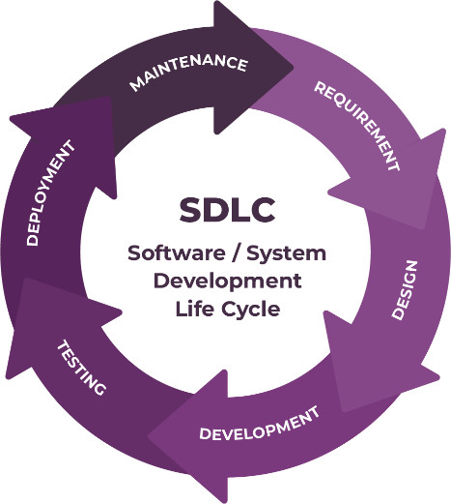
Gambar 2.1.Siklus pengembangan sistem SDLC
Sumber: Adaptasi dari berbagaui literur SDLC seperti pressman ( 2010) dan sommerville (2011)

Data Flow Diagram
Menurut Yuniar Supardi (2015:5) Data Flow Diagram (DFD) merupakan gambaran sistem secara lokal. Gambaran ini tidak bergantung pada perangkat keras, perangkat lunak, struktur data atau organisasi file. DFD merupakan alat yang cukup popular saat ini, karena dapat menggambarkan arus data didalam sistem dengan terstruktur dan jelas. DFD awalnya dikembangkan oleh Chris Gane dan Trash Sarsonpada tahun 1979 yang termasuk dalam Structured System Analysis and Design Methodology (SSADM) yang ditulis Chris Gane dan Trish Sarson.
Edward Yourdon dan Tom De Marco memperkenalkan metode yang lain pada tahun 1980-an, dimana mengubah persegi dengan sudut lengkung sebelumnya menggunakan lingkaran. DFD Edward Yourdon dan Tom De Marco populer digunakan sebagai model analisis sistem perangkat lunak untuk sistem perangkat lunak yang akan diimplementasikan dengan pemograman terstruktur. Simbol DFD yang dikembangkan oleh Chris Gane dan Trish Sarson serta Edward Yourdon dan Tom De Marco.
Tabel 2.1
Simbol DFD
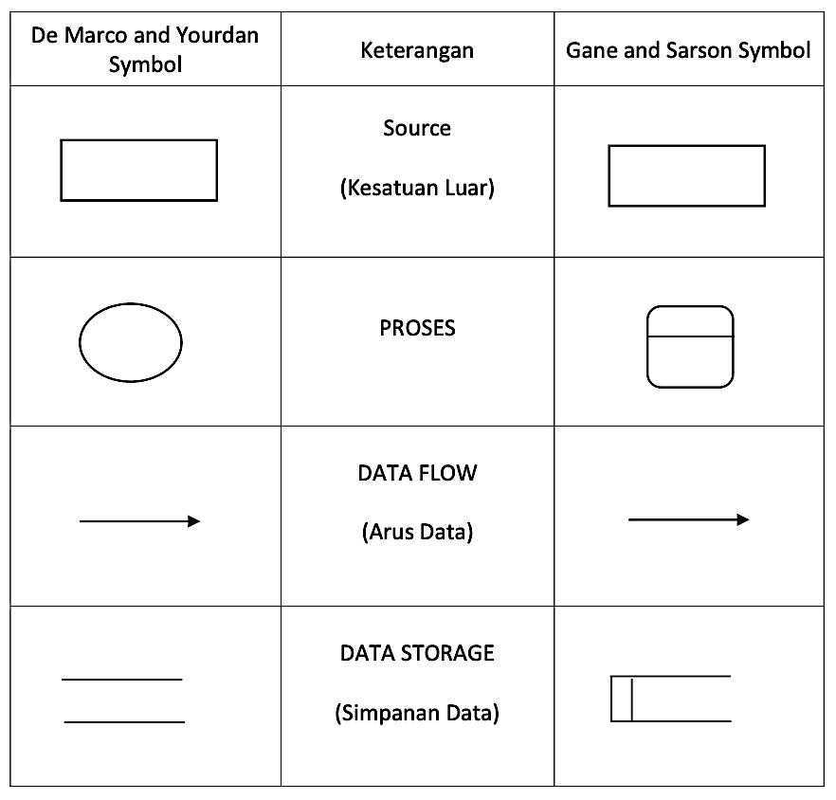
Sumber: Hanif Al Fatta, 2007:107
            - De marco yourdan symbol, Metode ini diperkenalkan oleh Larry Constantine dan Ed Yourdon dan digunakan dalam pendekatan stuructured Analysis 1979. Berikut penjelasannya.
- Source (kesatuan luar)di gambarkan sebagai persegi Panjang
- Proses: digambarkan sebagai lingkaran atau oval.
- Data flow (arus data) di gambarkan dengan panah
- Data storage (simpanan data): Di gambarkan dengan dua garis paralel.
2. Gane and sarson symbol, metode ini bersal dari Kris Gane dan Trish Sarson yang mengembangkan pendekatan DFD menggunakan alat CASE 1977,simbolnya:
- Source (kesatuan luar)sama seperti demarco menggunakan persegi Panjang.
- Proses digambarkan sebagai kotak dengan sudut membulat
- Data flow (arus dara)digambarkan dengan panah
- Data storage (simpanan data)seperti bentuk laci terbuka (horizontal)

ERD
Menurut Yuniar Supardi (2015:22) Entity Relationship Diagram (ERD) adalah model konseptual yang mendeskripsikan hubungan antara penyimpanan (dalam DFD). Notasi-notasi simbolik didalam ERD adalag sebagai berikut :
- Persegi panjang, menyatakan himpunan entitas.
- Lingkaran/elips, menyatakan atribut (sebagai kunci digaris bawahi).
- Belah ketupat, menyatakan himpunan relasi.
- Garis, sebagai penghubung antara himpunan relasi dengan himpunan entitas, dan
- himpunan entitas dengan atributnya.
Kardinalitas relasi dapat dinyatakan dengan banyaknya garis cabang atau dengan pemakaian angka (1 dan 1 untuk satu ke satu, 1 dan N untuk relasi satu ke banyak, atau N dan N untuk relasi banyak ke banyak)

MySQL
MySQL adalah sistem manajemen basis data yang menggunakan Structured Query Language (SQL) sebagai bahasa utama untuk pengelolaan data. MySQL sering digunakan untuk mengelola data pada aplikasi web. MySQL adalah Relational Database Management System (RDBMS). Menyediakan fitur untuk pengelolaan data, seperti Create, Read, Update, Delete (CRUD). Mendukung pengolahan data dalam skala besar. Dapat digunakan bersama bahasa pemrograman seperti PHP, Python, dan lainnya. Keunggulan MySQL: Cepat, aman, dan dapat diandalkan. Gratis untuk kebutuhan umum (dengan lisensi GPL). Mendukung berbagai jenis tipe data dan fitur indexing (Noviana, 2022).

Hypertext Preprocessor (PHP)
PHP adalah bahasa pemrograman yang dirancang khusus untuk pengembangan web. PHP dapat dijalankan di server dan menghasilkan halaman HTML yang dikirimkan ke browser. PHP adalah bahasa pemrograman server-side scripting. Sering digunakan untuk membangun aplikasi berbasis web dinamis. Memiliki banyak fungsi bawaan untuk manipulasi database, file, dan data lainnya. Mudah diintegrasikan dengan berbagai jenis database seperti MySQL. Keunggulan PHP adalah Gratis dan open source, kompatibel dengan berbagai sistem operasi (Windows, Linux, macOS) dan didukung oleh komunitas besar (Noviana, 2022).
2.1.8. System Usability Scale (SUS)
System Usability Scale (SUS) adalah alat pengukuran yang digunakan untuk mengukur tingkat usability sebuah sistem. Dikembangkan oleh John Brooke pada tahun 1986, system usability scale dapat digunakan untuk mengukur tingkat usability pada berbagai produk seperti hardware, software, mobile aplikasi, hingga website. Brooke (2013) menjelaskan bahwa SUS merupakan kuisioner yang dapat digunakan untuk mengukur usability sistem komputer menurut sudut pandang pengguna. Dalam pengukuran menggunakan SUS telah menjadi skala usability yang handal, populer, efektif dan murah.
Untuk menghitung skor kebergunaaan atau usability terhadap sistem, penelitian ini menggunakan teknik analisis data SUS. Dalam penggunaan metode SUS diperlukan pengguna dari aplikasi Administrasi Program Studi Ilmu Komunikasi UM Papua. Berikut adalah langkah-langkah tersebut:
              - Pertanyaan Kuesioner: Pertanyaan kuesioner SUS terdiri dari 10 pernyataan yang diberikan kepada responden. Pernyataan-pernyataan tersebut berisi opsi jawaban yang berupa skala Likert dari 1 (sangat tidak setuju) hingga 5 (sangat setuju).

Tabel 2.2. Tabel Pengujian SUS
No | Pernyataan
1. | Saya berpikir akan menggunakan sistem ini lagi.
2. | Saya merasa sistem ini rumit untuk digunakan
3. | Saya merasa sistem ini mudah digunakan
4. | Saya membutuhkan bantuan dari orang lain atau teknisi dalam menggunakan sistem ini
5. | Saya merasa fitur-fitur sistem ini berjalan dengan semestinya
6. | Saya merasa ada banyak hal yang tidak konsisten (tidak serasi pada sistem ini)
7. | Saya merasa orang lain akan memahami cara menggunakan sistem ini dengan cepat
8. | Saya merasa sistem ini membingungkan
9. | Saya merasa tidak ada hambatan dalam menggunakan sistem ini
10. | Saya perlu membiasakan diri terlebih dahulu sebelum menggunakan sistem ini

              - Adapun cara menghitung hasil pengukuran system usability scale yaitu:
            - Untuk setiap pertanyaan pada urutan ganjil kurangi dengan nilai satu. Contoh pertanyaan 1 memiliki skor 4. Maka kurangi 4 dengan 1 sehingga skor pertanyaan 1 adalah 3.
            - Untuk setiap pertanyaan pada urutan genap kurangi nilainya dari lima. Contoh pertanyaan 2 memiliki skor 1. Maka kurangi 5 dengan 1 sehingga skor pertanyaan 2 adalah 4.
            - Tambahkan nilai-nilai dari pernyataan bernomor genap dan ganjil. Kemudian hasil penjumlahan tersebut dikalikan dengan 2,5.

Walau tidak dapat membantu dalam menentukan faktor atau fitur yang masih bermasalah pada sistem, system usability scale dapat membantu dalam menentukan apakah sistem sudah dapat digunakan dengan baik (usability). Rata-rata tingkat system usability scale adalah 68. Maka jika skor dibawah 68 berindikasi terdapat permasalahan yang berpengaruh ke tingkat usability sistem.

Untuk perhitungan nilai SUS yaitu menjumlahkan total skor dari masing – masing responden. Nilai rata – rata dari hasil evaluasi aplikasi didapatkan dari jumlah total skor di bagi dengan jumlah seluruh responden. Untuk mengetahui apakah produk atau sistem tersebut dikategorikan baik, maka perlu dilihat nilai rata-rata standar dari skor SUS berdasarkan sumber (https://measuringu.com/interpret-sus-score) dapat dilihat pada penjelasan berikut :
            - Skor 0-40: Kegunaan sangat buruk. Skor 41-60: Kegunaan di bawah rata-rata.
            - Skor 61-80: Kegunaan baik, tetapi masih ada ruang untuk perbaikan.
            - Skor 81-100: Kegunaan sangat baik, menunjukkan bahwa sistem sangat diterima oleh pengguna.

Pengujian Black Box
Black box testing atau dapat disebut juga Behavioral Testing adalah pengujian yang dilakukan untuk mengamati hasil input dan output dari perangkat lunak tanpa mengetahui struktur kode dari perangkat lunak. Pengujian ini dilakukan di akhir pembuatan perangkat lunak untuk mengetahui apakah perangkat lunak dapat berfungsi dengan baik. Menurut Glenford J. Myers (1979) menyatakan bahwa Black Box Testing adalah metode pengujian perangkat lunak yang dilakukan tanpa melihat atau memperhatikan struktur internal atau logika kode program. Pengujian ini berfokus pada input dan output yang diharapkan dari aplikasi tanpa mempertimbangkan bagaimana hasil tersebut dicapai. Teknik pengujian black-box berfokus pada domain informasi dari perangkat lunak, dengan melakukan kasus uji dengan mempartisi domain input dari suatu program dengan cara memberikan cakupan pengujian yang mendalam. Pengujian black-box didesain untuk mengungkap kesalahan pada persyaratan fungsional tanpa mengabaikan kerja internal dari suatu program. Langkah-langkah dalam Perhitungan Skor Black Box:
- Tentukan Kriteria Evaluasi
Menentukan apa yang akan dievaluasi. Misalnya, jika menguji perangkat lunak, kriteria yang bisa dipertimbangkan adalah:
  - Keakuratan output
  - Waktu respons
  - Keandalan
  - Kemudahan penggunaan (user interface)
  - Kemampuan untuk menangani kesalahan
- Data Pengujian (Test Cases)
Untuk pengujian black box, perlu menyiapkan berbagai skenario pengujian dengan input yang relevan dan diinginkan hasil output mencakup:
  - Normal test cases yaitu Input yang valid dan diharapkan untuk memberikan hasil yang benar.
  - Boundary test cases: Input yang berada di batas atau titik ekstrem dari rentang input yang dapat diterima.
  - Error test cases: Input yang salah atau tidak valid untuk menguji bagaimana sistem menangani kesalahan.
- Pengujian
Pengujian menggunakan data yang telah disiapkan dan mencatat hasil output yang dihasilkan oleh sistem. Hasil output ini harus dibandingkan dengan output yang diharapkan (expected output).
- Menghitung Skor Berdasarkan Kriteria yang Telah Ditetapkan
Skor untuk pengujian black box dihitung berdasarkan seberapa baik hasil output dibandingkan dengan ekspektasi atau standar yang telah ditetapkan. Misalnya:
  - Keakuratan Output: Skor dihitung berdasarkan persentase output yang benar dari total pengujian yang dilakukan.
    - Skor = (Jumlah Output yang Benar / Total Pengujian) × 100
  - Waktu Respons: Skor dapat diberikan berdasarkan waktu yang dibutuhkan sistem untuk merespons input, dengan waktu respons yang lebih cepat mendapat skor lebih tinggi.
  - Keandalan: Skor keandalan diukur berdasarkan stabilitas sistem selama pengujian, misalnya apakah sistem gagal atau crash pada pengujian tertentu.
  - Kemudahan Penggunaan (User Interface): Jika menguji antarmuka pengguna, maka dapat menggunakan penilaian berbasis kuesioner seperti SUS (System Usability Scale) untuk menilai kemudahan penggunaan dan pengalaman pengguna.
- Penilaian Berdasarkan Bobot
Memberi bobot pada setiap kriteria evaluasi, Dapat menggunakan sistem penilaian berbobot. Misalnya, jika pengujian waktu respons lebih penting daripada keakuratan output, maka waktu respons dapat diberi bobot lebih besar dalam perhitungan total skor.
Misalnya, bobot total adalah 100 poin:
  - Keakuratan Output: 50 poin
  - Waktu Respons: 30 poin
  - Keandalan: 10 poin
  - Kemudahan Penggunaan: 10 poin
Jika skor pada setiap kriteria adalah:
  - Keakuratan Output: 45/50
  - Waktu Respons: 25/30
  - Keandalan: 8/10
  - Kemudahan Penggunaan: 7/10
Total skor = 45 + 25 + 8 + 7 = 85/100
- Interpretasi Hasil
Skor yang lebih tinggi menunjukkan kinerja yang lebih baik, sementara skor yang lebih rendah menunjukkan ada masalah dalam sistem yang perlu diperbaiki.

Kajian Literatur
Penelitian pertama dengan judul “Sistem Informasi Administrasi Akademik” oleh Junaidi et al., (2024). Penelitian ini mengembangkan sistem berbasis web untuk administrasi akademik di Program Studi Sistem Informasi Universitas Krisnadwipayana. Sistem ini menawarkan fitur real-time seperti pengelolaan data mahasiswa, dosen, capstone project, dan permohonan administrasi. Hasil uji fungsional menunjukkan sistem berjalan efektif, mengurangi kebutuhan interaksi langsung dengan kantor administrasi. Penelitian ini menjadi dasar pentingnya integrasi fitur komprehensif untuk efisiensi administrasi akademik. perbedaan penelitian ini dengan penelitian sebelumnya adalah fokus pada program studi ilmu komunikasi Universitas Muhammadiyah Papua yang berarti sistem ini akan dirancang untuk mengakomodasi kebutuhan dan alur kerja administrasi yang mungkin unik untuk program studi Ilmu Komunikasi, seperti pengelolaan mata kuliah khusus, praktik lapangan, atau persyaratan skripsi yang berbeda.
Penelitian kedua dengan judul “Sistem Pendaftaran Berbasis Web di AHE Bumi” oleh Ahmad Fawaz et al., (2023). Sistem ini dirancang untuk memudahkan pendaftaran siswa baru dan pembayaran online. Hasil penelitian menunjukkan peningkatan efisiensi administrasi dan akurasi laporan keuangan. Metode prototype digunakan untuk memastikan kebutuhan pengguna terpenuhi. Penelitian ini menekankan pentingnya sistem pendaftaran terintegrasi untuk meningkatkan daya tarik institusi pendidikan. perbedaan peneltiian ini dengan peneltian sebelumnya adalah Lokasi penelitian, artinya penelitian ini akan menyesuaikan konteks institusional, infrastruktur, dan budaya akademik di universitas Muhammadiyah Papua
Penelitian ketiga dengan judul “Sistem Administrasi Program Studi Pascasarjana” oleh Tri Wibowo et al., (2020). Sistem berbasis web ini berfokus pada digitalisasi manajemen jadwal, peminjaman ruang, dan data mata kuliah. Hasil evaluasi ahli menunjukkan skor kelayakan di atas 83,5%, mengindikasikan sistem sangat layak digunakan. Penelitian ini menyoroti dampak positif digitalisasi terhadap kepuasan pengguna (staf, dosen, dan mahasiswa). perbedaan penelitian ini dengan penelitian sebelumnya adalah sistem administrasi akademik untuk Ilmu Komunikasi akan menekankan fitur-fitur yang relevan, misalnya terkait dengan proses pendaftaran mata kuliah spesifik komunikasi, manajemen tugas akhir berbasis media, atau aspek administrasi lainnya yang khas.
Penelitian keempat dengan judul “Sistem Administrasi Fakultas Teknologi Informasi” oleh N.U. Mudamakin et al., (2021). Sistem ini diuji di Universitas Flores dengan tujuan mengoptimalkan kerja program studi. Hasilnya menunjukkan sistem mampu meningkatkan efisiensi operasional melalui fitur seperti manajemen data akademik. Studi ini mengonfirmasi bahwa sistem berbasis web dapat mengurangi redundansi tugas administratif. Penelitinan ini memberikan kontribusi bagi penelitian setelahnya yaitu ada Aspek berbasis web yang sama-sama digunakan dapat memberikan wawasan tentang teknologi dan kerangka kerja yang relevan.
Selanjutnya penelitian kelima dengan judul “Sistem Pelayanan Administrasi Kependudukan” oleh Muhammad Vicky et al.,( 2021). Penelitian ini mengembangkan sistem pelayanan kependudukan berbasis website dengan fitur notifikasi email dan laporan otomatis. Nilai SUS 74,9 menunjukkan penerimaan baik oleh masyarakat. Penggunaan metode waterfall memastikan pengembangan sistematis dan terstruktur. perbedaan penelitian ini dengan penelitian selanjutnya adalah penelitian ini menekankan pada fitur-fitur kependuudkan sedangkan aspek yang ditenkankan pada penelitian setelahnya adalah fitur-fitur web yang di khususkan pada kebutuhan jurusan Ilmu Komunikasi UM Papua.

Tabel 2.2 Tabel review kajian literatur terdahulu
No. | Judul Penelitian, Jenis, Penerbit, Tahun, DOI/URL | Nama Peneliti | Tujuan, Isi dan Hasil Penelitian | Perbandingan dengan yang akan dilakukan
1. | - Artikel Jurnal  - Rancang Bangun Sistem Informasi Administrasi Akademik Pada Program Studi Sistem Informasi Universitas Krisnadwipayana ,  - 2024  DOI: https://doi.org/10.31294/jis.v4i1.570 | Junaidi, Elmi Devia, Ayu Pebriyani, | Tujuan: Mengembangkan Sistem Informasi Administrasi Akademik pada Program Studi sistem Informasi di Universitas Krisnadwipayana. Hasil dari penelitian ini menunjukkan bahwa Sistem Informasi Administrasi Akademik dengan tiga peran utama, yaitu Admin, Prodi, dan Mahasiswa. Pengujian aplikasi menunjukkan bahwa aplikasi telah melewati pengujian fungsional dengan baik dan sesuai dengan rancangan. Fitur -fitur seperti pengelolaan data mahasiswa, pengelolaan data dosen, pengelolaan data user, kegiatan capstone project, PKL, TA/Skripsi, permohonan cuti akademik, dan permohonan SKPI telah berhasil diimplementasikan dengan baik. Dengan implementasi sistem ini, diharapkan administrasi akademik di Program Studi Sistem Informasi dapat berjalan lebih efisien dan efektif. Sistem ini diharapkan dapat membantu meningkatkan kinerja dan memberikan kemudahan akses informasi bagi para pihak yang terlibat dalam proses administrasi akademik, seperti staf administrasi, dosen, dan mahasiswa. | Sistem memungkinkan mahasiswa melihat status akademik, jadwal kuliah, dan pengumuman secara real-time, mengurangi kebutuhan untuk datang langsung ke kantor administrasi.
2. | - Artikel Jurnal  -Perancangan Sistem Informasi Administrasi Pendaftaran Berbasis Web di AHE Bumi dengan Metode Prototype”  - 2023  DOI: https://doi.org/10.31294/semnasa.v1i1.70 | Ahmad Fawaz Ramadhan, Izzatul Azizah, Muhammad Maulana Rizqi Ardhani, Moch Hari Purwidiantoro | Tujuan dari penelitian ini adalah agar AHE Bumi memiliki sistem informasi administrasi pendaftaran berbasis web yang dapat memudahkan proses pendaftaran hingga proses pembayaran bagi calon siswa, dan memudahkan manajer mendapatkan laporan pendapatan yang cepat dan akurat dari pendaftaran siswa baru. Sistem pendaftaran siswa baru yang dimodelkan mampu menampilkan informasi terkait AHE Bumi, menerima pendaftaran siswa baru secara online, dan melakukan transaksi secara online. Hasil penelitian ini adalah sistem informasi berbasis web yang dapat memberikan akses informasi tentang AHE Bumi dan menjalankan pendaftaran secara online. Sistem ini diharapkan dapat meningkatkan efisiensi pada bagian administrasi dan mendorong peningkatan jumlah calon siswa baru. | Sistem memungkinkan mahasiswa melihat status akademik, jadwal kuliah, dan pengumuman secara real-time, mengurangi kebutuhan untuk datang langsung ke kantor administrasi.
3. | - Artikel Jurnal  - Pengembangan Sistem Informasi Administrasi Program Studi Berbasis Web Pada Program Pascasarjana FKIP UNS, 2020.  DOI: https://doi.org/10.20961/joive.v3i1.38050 | Tri Wibowo, Rosihan Ari Yuana, Basori, | Tujuan Penelitian ini adalah untuk mengembangkan Sistem Informasi Administrasi Program Studi Berbasis Web pada Program Pascasarjana FKIP UNS, sehingga mengelola jadwal kuliah, peminjaman ruang, data fasilitas ruang, mata kuliah dan dosen agar terdigitalisasi serta mudah diakses. Hasil penelitian ini menunjukan bahwa produk Sistem Informasi Administrasi Program Studi yang dikembangkan. memiliki penilaian sebesar 88.4 dari ahli sistem informasi, 86.6 dari ahli substansi administrasi dan 83.5 dari admin prodi (pengguna), sehingga masuk dalam kategori sangat layak digunakan dalam administrasi program studi. | Penelitian saat ini tidak hanya mengembangkan sistem, tetapi juga secara empiris menganalisis dampak implementasi sistem tersebut terhadap efisiensi kerja staf administrasi, kepuasan mahasiswa, dan kualitas layanan akademik di Jurusan Ilmu Komunikasi Universitas Muhammadiyah Papua. Studi evaluasi semacam ini dalam konteks perguruan tinggi yang berada di Papua masih terbatas.
4. | - Artikel Jurnal  - Perancangan Sistem Infomasi Administrasi Berbasis Web (Studi kasus: Fakultas Teknologi Informasi Universitas Flores), 2021  DOI: https://doi.org/10.24002/konstelasi.v1i2.4291 | N U Mudamakin, M Radja | Tujuan penelitian Ini adalah untuk mengtahui perancangan system Infomasi Administrasi Berbasis Web (Studi kasus: Fakultas Teknologi Informasi Universitas Flores). Setelah pengembangan sistem tersebut diuji, maka hasinya adalah, sistem adminstrasi tersebut dapat dioperasikan oleh program studi sistem informasi untuk membantu proses kerja yang lebih efisien dan optimal. | - Tujuan penelitian ini mencakup 3 yaitu membangun sebuah sistem, menganalisis secara fiungsional dan menguji kelayakan system.  Sistem memungkinkan mahasiswa melihat status akademik, jadwal kuliah, dan pengumuman secara real-time, mengurangi kebutuhan untuk datang langsung ke kantor administrasi.
5. | - Artikel Jurnal  -Sistem Informasi Pelayanan Administrasi Kependudukan Berbasis Website Kelurahan Banaran, 2021  DOI: https://doi.org/10.30812/matrik.v20i2.1056 | Muhammad Vicky Al Hasri, Endah Sudarmilah. | Sistem ini dibuat untuk memberikan kemudahan kepada masyarakat dalam pengajuan pelayanan dan pengelolaan administrasi oleh petugas, penelitian ini memaksimalkan dalam penambahan fitur utama dari hasil penelitian sebelumnya, seperti memberikan pemberitahuan secara langsung yang dikirimkan ke alamat email pemohon dengan melampirkan file surat yang sudah berhasil terverfikasi petugas dan melakukan rekap surat secara otomatis dengan berbentuk laporan dan arsip surat. Pengembangan sistem menggunakan metode waterfall yang meliputi perencanaan, analisis, perancangan, implementasi, dan pemeliharan sistem. Penelitian ini dalam pengujian blackbox sistem menunjukkan seluruh fitur yang ada dapat bejalan dan berfungsi dengan baik dan dalam pengujian melalui System Usability Scale (SUS) diperoleh nilai rata-rata 74.9 yang masuk kedalam kategori baik dan dapat diterima oleh masyarakat. | Keunggulan Penelitian saat ini adalah membuat system web dari awal yang sesuai dengan realitas yang ada pada Jurusan Komunikasi Universitas Muhammadiyah Papua.

METODE PENELITIAN

Jenis, Sifat dan Pendekatan Penelitian
Penelitian ini menggunakan penelitian Research and Development (R&D) atau Penelitian dan Pengembangan. Metodologi ini berfokus pada perancangan, pengembangan, dan pengujian produk baru, dalam hal ini sistem informasi. Metode yang digunakan dalam penelitian ini adalah metode SDLC model waterfall.
3.2. Lokasi dan Waktu Penelitian
Penelitian ini berlokasi di UM Papua yang beralamatkan di Jalan Raya Abepantai No 25 Tanah Hitam.
Tabel 3.1. Waktu penelitian
No. | Uraian Kegiatan | Bulan
No. | Uraian Kegiatan | Feb | Mar | April | Mei | Juni | Juli | Agust | Sept | dst…
1. | Perencanaan
2. | Analisis Kebutuhan
3. | Desain
4. | Implementasi
5. | Pengujian

Metode Pengumpulan Data
            - Studi Literatur
Pada metode ini, peneliti melakukan pengumpulan data dengan cara menelaah berbagai buku, literatur, jurnal, serta hasil penelitian sebelumnya yang sejenis dan berguna untuk mendapatkan landasan teori mengenai masalah yang diteliti.
            - Observasi
Observasi dilakukan melalui pengamatan langsung dilapangan, pada UM Papua terhadap proses administrasi akademik, seperti pendataan mahasiswa, penegelolaan jadwal kuliah, dan pelaporan kegiatan.
            - Wawancara
Pada Teknik ini, peneliti memperoleh informasi secara langsung dengan melakukan aktivitas tanya jawab kepada mahasiswa yang berada di lingkungan jurusan Ilmu Komunikasi UM Papua mengenai hal-hal yang berkaitan dengan informasi administrasi akademik. Selanjutnya melakukan tanya jawab terhadap staf administrasi di prodi yang mempunyai wewenang terhadap system administrasi akademik

Metode Analisis Data
Metode Analisis menggunakan penelitian kualitatif dengan pendekatan deskriptif-analitis. penelitian disesuaikan dengan model pengembangan SDLC yaitu :

            - Perencanaan
Peneliti melakukan perencanaan dengan melaukan pengumpulan data dengan cara studi literatur, observasi, dan wawancara untuk mendapatkan data. Data yang didapat dari Universitas Muhammadiyah Papua yang menjadi sampel penelitian diantaranya profil perguruan tinggi, data dosen dan mahasiswa prodi ilmu komunikasi serta memberikan form user untuk mengetahui permintaan fungsi dan kebutuhan.
            - Analisis Kebutuhan
              - Analisis Non Fungsional
Kebutuhan non-fungsional adalah kebutuhan yang tidak secara langsung terkait dengan fitur tertentu di dalam sistem.
Tabel 3.2. Analisis Kebutuhan
Kebutuhan Perangkat Keras | Kebutuhan Perangkat Lunak
Prosesor Intel Dualcore | Sistem Operasi Window 10
RAM 4GB | Web Server Apache
Harddisk 120GB | Database MySQL
Perangkat Standar Input dan Output | Bahasa Pemrograman PHP

              - Analisis Fungsional
Kebutuhan Fungsional adalah kebutuhan-kebutuhan yang memiliki keterkaitan langsung dengan sistem yaitu pendaftaran :
- Magang
- KKN
- Mengerjakan judul skripsi

Tabel 3.3 Kebutuhan Fungsional
No | Kebutuhan Fungsional | Deskripsi Fungsi | Proses Utama
1. | Pendaftaran Magang | Mahasiswa mendaftar untuk program magang. | - Mahasiswa mengisi data pribadi dan mengunggah dokumen terkait (CV, surat pengantar).  - Sistem memvalidasi kelengkapan data.  - Menyimpan data pendaftaran dalam database.  - Memberikan notifikasi status (diterima/tunggu/tolak).
2. | Pendaftaran KKN | Mahasiswa mendaftar untuk program KKN sesuai jadwal dan lokasi yang tersedia. | - Mahasiswa memilih lokasi dan periode KKN.  - Mengisi form pendaftaran dengan data lengkap.  - Sistem memeriksa persyaratan (jumlah SKS, jadwal, dll.).  - Mengirimkan status pendaftaran.
3. | Pendaftaran Mengerjakan Judul Skripsi | Mahasiswa mengajukan judul skripsi dan memilih pembimbing. | - Mahasiswa mengajukan judul dan deskripsi skripsi.  - Memilih pembimbing.  - Sistem memeriksa kecocokan judul dengan bidang dosen pembimbing.  - Mengirimkan notifikasi status (diterima/tunggu/tolak).

            - Perancangan
Proses perancangan pada SDLC berisikan tampilan rancangan antar muka perangkat lunak untuk Admin Prodi, Mahasiswa, dan Dosen. Untuk memodelkan struktur database sistem menggunakan ERD dan untuk menggambarkan aliran data menggunakan DFD.
            - Implementasi
Pada tahapan ini proses implementasi tidak semua komponen diselesaikan, namun secara satu persatu dengan dibuatkan unit test. Pada tahapan ini melakukan coding menggunakan bahasa pemrograman PHP basis data mysql. Setiap komponen yang selesai diiplementasikan akan diuji dan ditest apabila berjalan sesuai harapan.
            - Pengujian
Pada tahapan testing akan dilaukan pengujian terhadap aplikasi yang dibangun secara utuh dengan menggunkan metode pengujian black box. Pengujian black box dilakukan dengan menguji setiap fitur dan fungsi yang ada pada aplikasi.

Alur Penelitian
Berikut alur penelitian sesuai dengan model pengembangan SDLC

Gambar 3. 1 Alur Penelitian
Perencanaan
Pengujian
Implementasi
Perancangan
Analisis

Berikut adalah uraian dari tahapan-tahapan metode SDLC model Waterfall pada prototype aplikasi Administrasi Program Studi Ilmu Komunikasi Universitas Muhammadiyah Papua.
            - Perencanaan (planning)
Perancanaan adalah tahap mengidentifikasi permasalahan yang ada terkait dengan sistem informasi administrasi berbasis website untuk administrasi program studi Ilmu Komunikasi Univeristas Muhammadiyah Papua untuk mendapatkan informasi bagi peneliti dalam pembuatan prototype website administrasi program studi ilmu komunikasi Univeristas Muhammadiyah Papua.
            - Analisa (analysing)
Pada tahap ini peneliti melakukan analisis kebutuhan sistem, untuk menvisualisasikan administrasi program studi ilmu komunikasi Univeristas Muhammadiyah Papua.
            - Perancangan (design)
Desain user interface adalah rancangan tampilan antarmuka yang akan dibuat semenarik dan seefektif mungkin sehingga akan memudahkan pengguna dalam menggunakan website akademik Program Studi Ilmu Komunikasi Universitas Muhammadiyah Papua.
            - Implementasi
Pada tahapan ini proses implementasi tidak semua komponen diselesaikan, namun secara satu persatu dengan dibuatkan unit test. Pada tahapan ini melakukan coding menggunakan bahasa pemrograman PHP basis data mysql. Setiap komponen yang selesai diiplementasikan akan diuji dan ditest apabila berjalan sesuai harapan.
            - Pengujian
Pada tahapan testing akan dilaukan pengujian terhadap aplikasi yang dibangun secara utuh dengan menggunkan metode pengujian black box. Pengujian black box dilakukan dengan menguji setiap fitur dan fungsi yang ada pada aplikasi. selain itu pengujian dilakuakn dengan System Usability Scale (SUS) adalah alat pengukuran yang digunakan untuk mengukur tingkat usability sebuah sistem.

HASIL PENELITIAN DAN PEMBAHASAN

Analisis Kebutuhan Sistem
Sebelum sistem dikembangkan, proses administrasi akademik di Program Studi Ilmu Komunikasi Universitas Muhammadiyah Papua masih dilakukan secara manual. Beberapa kendala yang sering muncul antara lain:
              - Pengelolaan data mahasiswa dan dosen belum terpusat dan masih menggunakan dokumen fisik.
              - Proses informasi pengisian formulir Magang, KKN, dan Skripsi membutuhkan waktu lama.
              - Sering terjadi kesalahan dalam pencatatan data serta keterlambatan penyampaian informasi akademik.
              - Mahasiswa kesulitan memperoleh informasi terkait timeline Magang, KKN, Studi Akhir dan data akademik secara cepat dan akurat.

Proses Bisnis
- Proses Bisnis Manajemen Magang
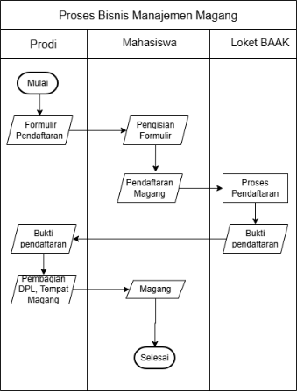
Gambar 4.1 Proses Manajemen Magang

- Proses Bisnis KKN
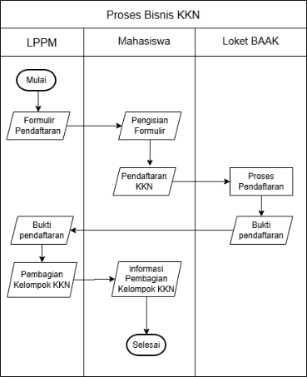
Gambar 4.2. Proses Bisnis KKN

- Proses Bisnis Studi Akhir/Proposal

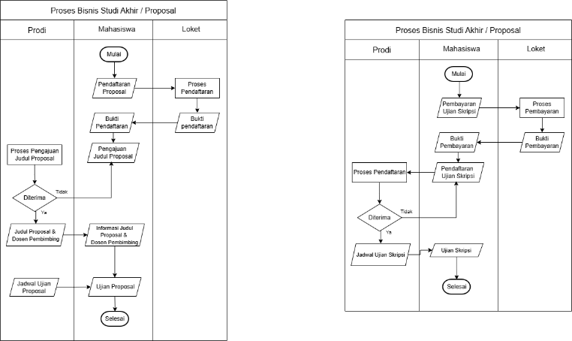
Gambar 4.3 Proses Bisnis Studi Akhir/Proposal
- Proses Bisnis Studi Akhir/Skripsi
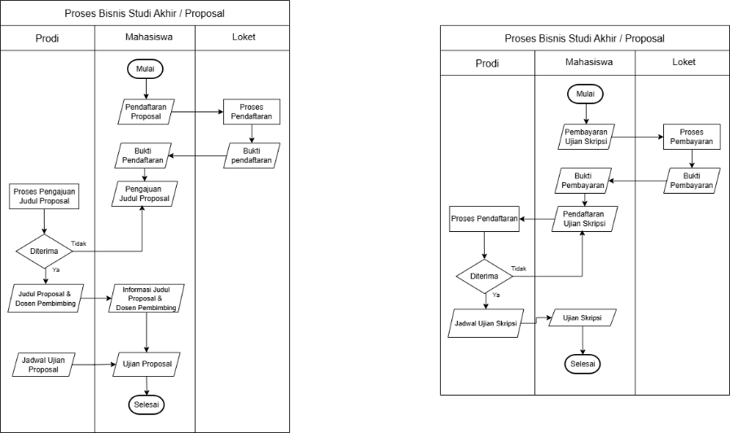
Gambar 4.4 Proses Bisnis Studi Akhir/Skripsi

Kebutuhan Fungsional dan Non-Fungsional
              - Kebutuhan Fungsional
Kebutuhan Funsional Adalah menggambarkan apa yang dilakukan system seperti pada table 4.1 dibawah ini:
Tabel 4.1. Kebutuhan Fungsional
No | Kebutuhan Fungsional | Deskripsi Fungsi | Proses Utama
1. | Pendaftaran Magang | Mahasiswa mendaftar untuk program magang. | - Mahasiswa mengisi data pribadi dan mengunggah dokumen terkait (CV, surat pengantar).  - Sistem memvalidasi kelengkapan data.  - Menyimpan data pendaftaran dalam database.  - Memberikan notifikasi status (diterima/tunggu/tolak).
2. | Pendaftaran KKN | Mahasiswa mendaftar untuk program KKN sesuai jadwal dan lokasi yang tersedia. | - Mahasiswa memilih lokasi dan periode KKN.  - Mengisi form pendaftaran dengan data lengkap.  - Sistem memeriksa persyaratan (jumlah SKS, jadwal, dll.).  - Mengirimkan status pendaftaran.
3. | Pendaftaran Mengerjakan Judul Skripsi | Mahasiswa mengajukan judul skripsi dan memilih pembimbing. | - Mahasiswa mengajukan judul dan deskripsi skripsi.  - Memilih pembimbing.  - Sistem memeriksa kecocokan judul dengan bidang dosen pembimbing.  - Mengirimkan notifikasi status (diterima/tunggu/tolak).

              - Kebutuhan Non-Fungsional
Kebutuhan Non-fungsional adalah menggambarkan bagaimana system beroperasi seperti keamanan, performa, kemudahan penggunaan dan keandalan sistem.
Tabel 4.2. Kebutuhan Non-funsional
No. | Kebutuhan Non-Fungsional | Deskripsi
1. | Keamanan (Security) | Sistem harus memiliki autentikasi untuk melindungi data akademik dari akses tidak sah. Password pengguna disimpan secara terenskrip.
2. | Ketersedian (Availability) | Sistem harus dapat diakses selama 24 jam.
3. | Kemudahan Penggunaan (Usability) | Antarmuka sistem dirancang sederhana, responsive dan mudah dipahami oleh pengguna.
4. | Kinerja (Performance) | Sistem mampu menampilkan dan memproses data dengan cepat.
5. | Portabilitas (Portability) | Sistem dapat diakses pada browser (Chrome) baik menggunakan leptop maupun handphone.
6. | Pemeliharaan (Maintainability) | Struktur kode dan database mudah dikelola atau dikembangkan untuk kebutuhan berikutnya.
7. | Backup dan Recovery | Sistem menyediakan fitur Cadangan data (backup) agar data tidak hilang saat terjadi kerusakan server.
8. | Privasi Data | Informasi pribadi mahasiswa dan dosen tidak bisa diakses tanpa izin.

Perancangan

Konteks Diagram
Konteks Diagram memperlihatkan penggambaran sistem, terlihat entitas luar yang berhubungan dengan sistem yang akan dibangun.
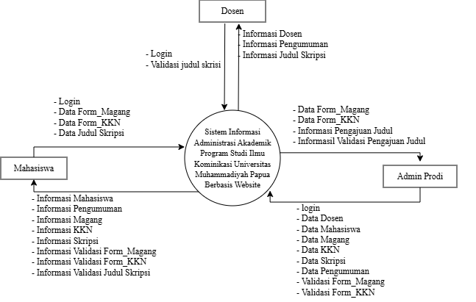
Gambar 4.2. Konteks Diagram

DFD Level 0-1
            - Diagram Overview Level 0
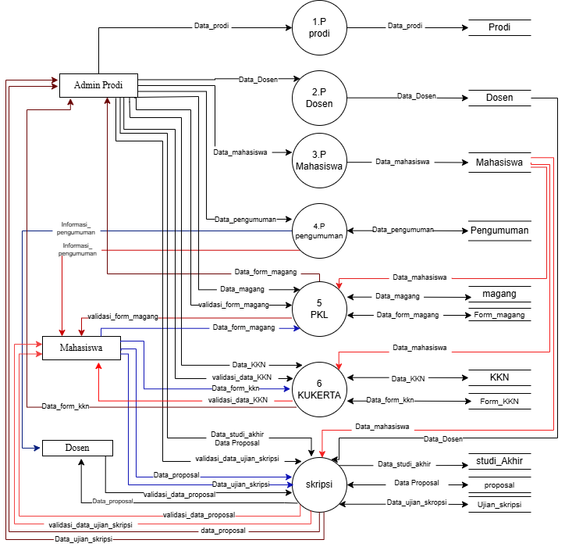
Diagram Overview level 0 memperlihatkan entitas, arus data masuk dan arus data keluar, urutan proses dan simpanan data yang saling berhubungan 1 dengan yang lain.

Gambar 4.5. Diagram Overview level 0

            - DFD LEVEL 1 (Overview Level 1 Proses 5)
Diagram overview level 1 yang terbentuk adalah proses turunan dari proses 5.
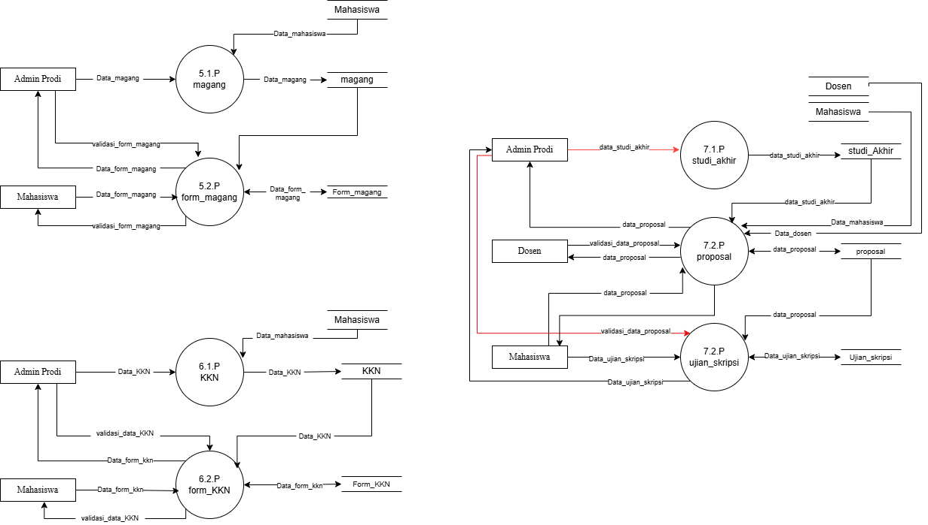
Gambar 4.6. Diagram Overview Level 1 Proses 5

            - Diagram Overview Level 1 Proses 6
Diagram overview level 1 yang terbentuk adalah proses turunan dari proses 6.

Gambar 4.7. Diagram Overview Level 1 Proses 6

            - Diagram Overview Level 1 Proses 7
Diagram overview level 1 yang terbentuk adalah proses turunan dari proses 7.
Gambar 4.7. Diagram Overview Level 1 Proses 7

Flowchat Sistem
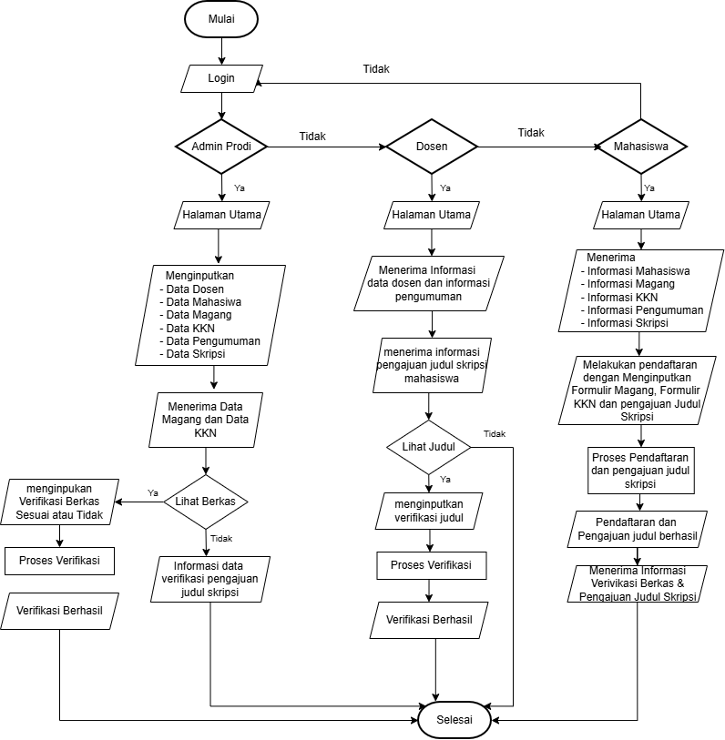
Flowchart Sistem berfungsi untuk menggambarkan sebuah alur pengerjaan maupun proses suatu program.
Gambar 4.8. Flowchart Sistem

Desain Basis Data
            - Tabel Relasi
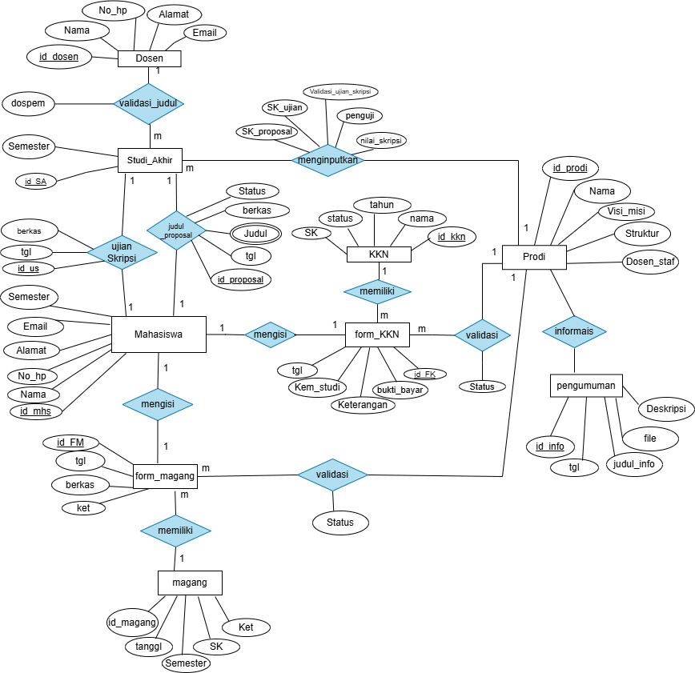

Gambar 4.9. Tabel Relasi

DAFTAR PUSTAKA

Ahmad Fawaz Ramadhan, Azizah, I., Ardhani, M. M. R., & Purwidiantoro, M. H. (2023). Perancangan Sistem Informasi Administrasi Pendaftaran Berbasis Web di AHE Bumi dengan Metode Prototype.
Antonio, I. A., & Safriadi, H. (2012). Sistem informasi manajemen. Andi Publisher.
Firmansyah, R., Syarif, S. F., & Hafsah, R. A. (2020). Pengembangan website berbasis user interface pada UMKM. Jurnal Teknologi Informasi dan Ilmu Komputer, 7(3), 444–451.
Fuji, H. (2021). Pengantar teknologi informasi. Deepublish.
Hardi, S., & Hardianto, D. (2015). Sistem informasi manajemen. Andi Publisher.
Jogiyanto, H. M. (2005). Analisis dan desain sistem informasi: pendekatan terstruktur teori dan praktek aplikasi bisnis. Andi Publisher.
Junaidi, E., Devia, E., & Pebriyani, A. (2024). Rancang Bangun Sistem Informasi Administrasi Akademik pada Program Studi Sistem Informasi Universitas Krisnadwipayana.
Kendall, K. E., & Kendall, J. E. (2011). Systems analysis and design (8th ed.). Pearson.
Laudon, K. C., & Laudon, J. P. (2005). Management information systems: Managing the digital firm (9th ed.). Pearson Prentice Hall.
McLeod, R., & Schell, G. P. (2008). Management information systems (10th ed.). Pearson Prentice Hall.
Mudamakin, N. U., & Radja, M. (2021). Perancangan Sistem Informasi Administrasi Berbasis Web (Studi Kasus: Fakultas Teknologi Informasi Universitas Flores).
Mukhtar, M. I. (2019). Pengantar teknologi informasi dan komunikasi. Prenada Media.
Noviana, E. (2022). Mudah belajar PHP & MySQL. Informatika.
Putri, R. (2005). Sistem informasi manajemen. Graha Ilmu.
Raymond, M., & George, S. (2008). Information systems. Pearson.
Sitinjak, L. D. S., Hutauruk, A. R., & Siringoringo, S. (2020). Administrasi umum. Lembaga Administrasi Negara.
Sugiyono. (2019). Metode penelitian kualitatif, kuantitatif dan R&D. Alfabeta.
Supardi, Y. (2015). Analisis dan perancangan sistem informasi. Graha Ilmu.
Tegarden, D., Dennis, A., & Wixom, B. (2013). Systems analysis and design: An object-oriented approach with UML (4th ed.). Wiley.
Tri Wibowo, Yuana, R. A., & Basori. (2020). Pengembangan Sistem Informasi Administrasi Program Studi Berbasis Web pada Program Pascasarjana FKIP UNS.
Wibowo, R. R., et al. (2019). Konsep dasar sistem informasi. Deepublish.
Vicky Al Hasri, M., & Sudarmilah, E. (2021). Sistem Informasi Pelayanan Administrasi Kependudukan Berbasis Website Kelurahan Banaran.

